ŚCIEŻKI KSZTAŁCENIA

Poniższy schemat obowiązuje absolwentów szkoły podstawowej
od 1 września 2019 r.
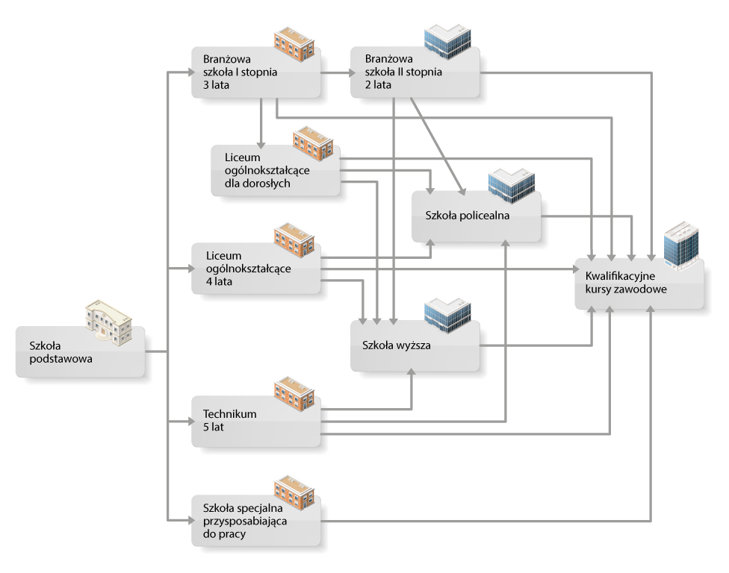
Źródło: https://www.ore.edu.pl/2017/01/sciezka-ksztalcenia/

Szczegółowe opisy ścieżek kształcenia po szkole podstawowej znajdują się pod podanym niżej linkiem. Zachęcam do zapoznania się z nimi:
http://sp1ledziny.edu.pl/dokumenty/sciezki-ksztalcenia-po-sp.pdf

Zachęcam także do oglądnięcia krótkich filmów pod podanymi linkami
https://www.youtube.com/watch?v=UonRX85J64U&feature=emb_rel_end

https://dokariery.pl/-/jak-wybrac-zawod-

Przypominam również o Informatorze o szkołach dla absolwentów szkół podstawowych, który znajduje się na stronie internetowej Kuratorium Oświaty w Rzeszowie.

Zawiera on oferty edukacyjne szkół ponadpodstawowych z województwa podkarpackiego, na rok szkolny 2020/2021.

załączam do niego link
https://www.ko.rzeszow.pl/bazy/informator/sp/index.php

Pozdrawiam
Grażyna Ofiara

